TipCars Index: Nákup ojetiny byl v listopadu nejvýhodnější za poslední roky
- V nabídce je více vozů, ceny se snížily.
- Nabídka vozů Škoda Octavia, Fabia a Superb se zvýšila více než o 10 %.
- Na trhu ojetých aut roste podíl SUV, některé populární modely zlevňují.
Praha, 16. prosince 2024 – Pokud uvažujete o koupi ojetého vozu, lepší čas už dlouho nebyl. Nákup ojetiny je nejvýhodnější za posledních několik let. Vyplývá to z nejnovější statistiky TipCars Index, kterou připravil motoristický inzertní portál TipCars. Vedle toho přináší také přehled situace na trhu ojetých vozů SUV. Ty tvoří již 22 % všech nabídek.
Díky nárůstu množství vozů na sekundárním trhu je dnes situace nejpříznivější pro nákup ojetého auta za poslední roky. Vyplývá to z TipCars Indexu sestavovaného na základě nabídek deseti nejvyhledávanějších modelů na trhu s ojetými vozy. Hodnota TipCars Indexu se v listopadu meziměsíčně snížila o 8,5 % na 984 bodů. To je nejnižší hodnota za celou sledovanou dobu, tedy za poslední čtyři roky.
„Na trhu se nově objevil větší počet vozů nejpopulárnějších modelů, jako jsou Škoda Octavia a Fabia. Octavií je v nabídce meziměsíčně dokonce o 16 % více, což je rekordní nárůst. Díky velké nabídce se snížila průměrná cena těchto vozů, což se odrazilo v historicky nejnižší hodnotě indexu,“ vysvětluje Marek Knieža, ředitel TipCars. Aktuální vývoj podle něj potvrzuje dlouhodobý trend, hodnota indexu se za poslední rok přes občasné výkyvy celkově snižuje.
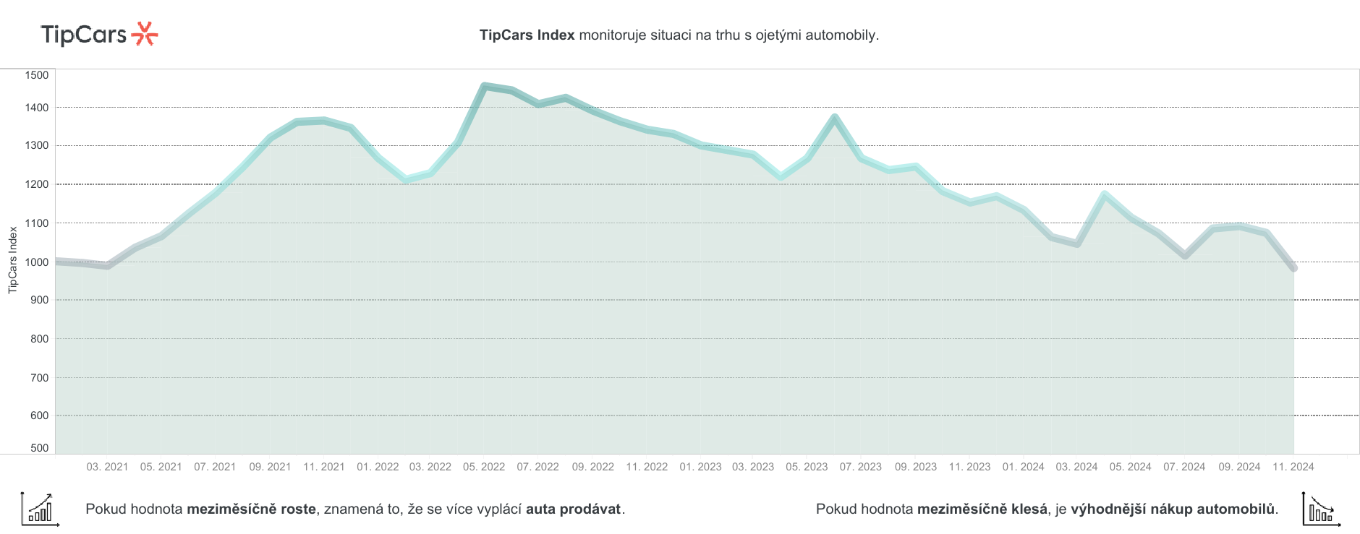
Z deseti nejvyhledávanějších modelů bylo v listopadu bylo přes motoristický portál TipCars v nabídce celkem 15 668 vozů, tedy o 9,4 % více než v říjnu. Vedle zmíněných Octavií na trhu meziměsíčně nejvíce přibylo vozů Škoda Superb (+11,8 %) a Škoda Fabia (+10,6 %), nárůst přes 5 % zaznamenaly Volkswageny Passat a Golf, Škoda Kodiaq a Mercedes třídy E. Mírně naopak poklesl počet vozů BMW 5 (-2,1 %) a BMW 3 (-0,3 %).
Nejlevnější z populárních modelů byla Škoda Fabia, za kterou prodávající průměrně chtěli necelých 186 tisíc korun, tedy téměř stejně jako o měsíc dříve. Nejvíce prodejci naopak požadovali za BMW řady 5, průměrná nabídková cena činila 1 017 000 korun, což je ale o 7,2 % méně než v říjnu. Kompletní TipCars Index najdete zde.
Podíl ojetých SUV na trhu roste
I na sekundárním trhu se stále více projevuje rostoucí obliba vozů typu SUV. Jejich podíl na celkovém počtu nabízených ojetých osobních vozů se meziročně zvýšil z 21 % na 22 %. V absolutních číslech se nabídka ojetých SUV zvýšila o více než dva tisíce, a to ze 17 800 na 19 900. Průměrná cena ojetých vozů v kategorii SUV se meziročně téměř nezměnila, ze 752 tisíc Kč v listopadu loňského roku nepatrně klesla na současných 746 tisíc Kč.
„Když se podíváme na deset nejčastěji nabízených modelů SUV, vidíme mezi nimi velké rozdíly ve vývoji nabídky i cen. Na trhu meziročně výrazně přibylo vozů Škoda Kodiaq, z 1048 před rokem na současných 1439, v nabídce jich je tedy o 37 % více,“ upozorňuje Marek Knieža. Podobně narostl počet nabídek Fordu Kuga, a to o 30 %. Snížila se naopak nabídka vozů Kia Sportage, a to o 8 %, BMW X3 je pak na trhu o 4 % méně než před rokem.
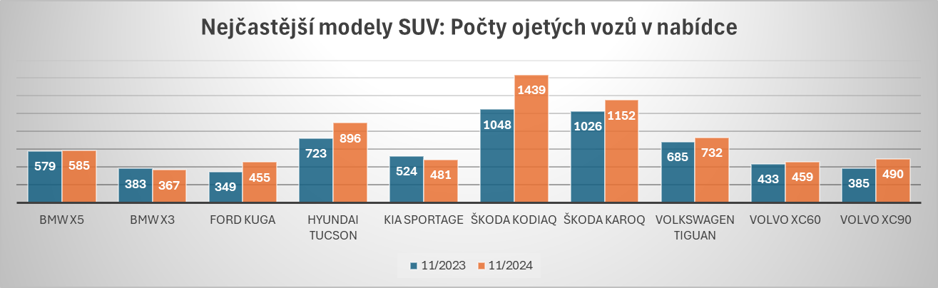
Mezi deseti nejčastěji nabízenými modely jich polovina meziročně zlevnila, u poloviny průměrná nabídková cena naopak narostla. Nárůst byl nejvyšší u vozů Volvo XC60, které byly v nabídce průměrně za 832 tisíc korun, což je o 7,6 % více než před rokem. Cena Volkswagenu Tiguan pak vzrostla o 4,2 % na 463 tisíc korun. Naopak Kia Sportage a Ford Kuga přibližně o 6 % zlevnily, u obou modelů se průměrná nabídková cena pohybuje kolem 400 tisíc korun.
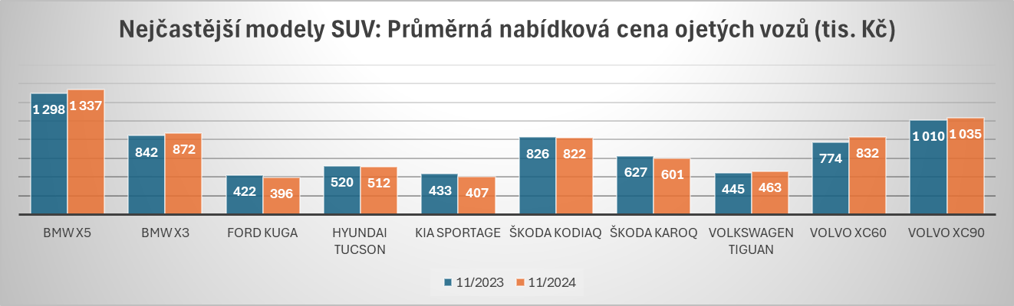

Kontakt pro média:
Martin Plesný
e-mail: martin.plesny@insighters.cz
mobil: +420 724 292 057

O TipCars
Portál TipCars.com zprostředkovává prodej nových a ojetých aut, a to jak mezi prodejci a zájemci o koupi vozu, tak i přímo mezi lidmi navzájem. TipCars.com nabízí prodejcům jedinečné řešení pro jednoduchý a efektivní prodej automobilů. Díky spolupráci s partnery patřící mezi přední hráče napříč auto-moto trhem – od dovozců a dealerů přes autobazary až po poskytovatele leasingových služeb – najdou na TipCars.com zájemci o koupi vozu vše na jednom místě. V současné době patří TipCars.com s nabídkou více než 70 000 inzerátů od více než 1 500 partnerů a soukromých prodejců mezi největší inzertní auto-moto weby na českém trhu.

TipCars Index je vypočítávaný na základě dat o deseti dlouhodobě nejvyhledávanějších modelech na trhu. Mezi ně patří vozy domácí značky Škoda (Kodiaq, Superb, Octavia a Fabia), Volkswagenu (Passat a Golf), BMW (3 Series a 5 Series), Mercedesu (E-Class) a Fordu (Focus).

